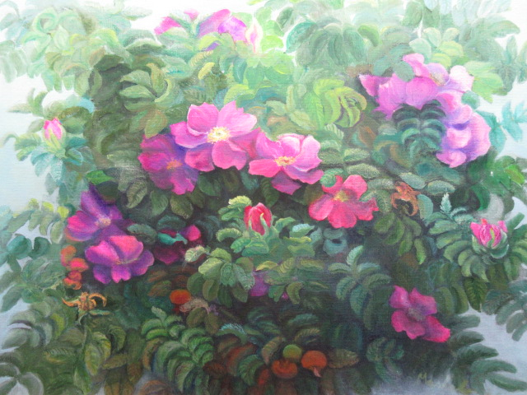

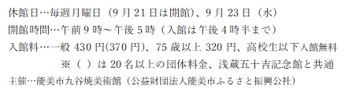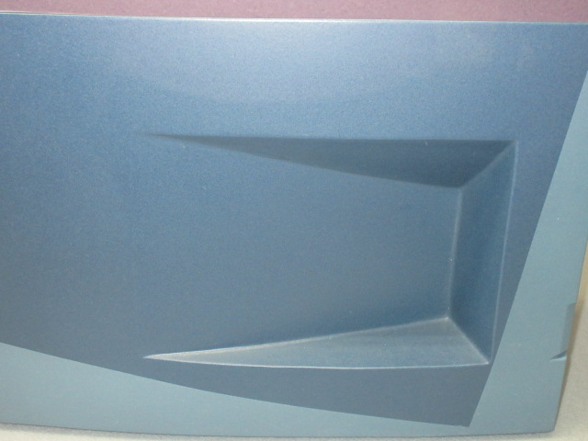

阿部正子　ハマナス(根上海岸)

能美市美術作家協会展

陶芸部展　　：8月25日（火）～9月６日（日）

絵画部展前期：8月25日（火）～9月１３日（日）

書道部展後期：９月2４日（火）～10月18日（日）

武腰冬樹　部屋から